«День защиты детей!»
1 июня в детском саду прошел праздник, посвященный Дню защиты детей. К этому мероприятию сотрудники готовились заранее: проводили беседы, игры. На утренник к ребятам пришёл сам поросёнок Фунтик, который убежал от злой Белладонны. На протяжении утренника дошколята помогали Фунтику найти дорогу к доброму дядюшке Фокусу-Покусу. Под песню «Вместе весело шагать» путешествовали по сказке.
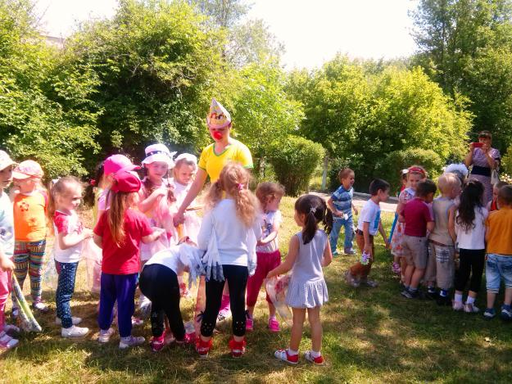
Дети средней группы «Капельки» пригласили всех на танец «Разноцветная игра», а старшая группа «Фантазёры» исполнили постановку «Я, ты, он, она - вместе целая страна». Ребята подготовительной группы станцевали задорную «Польку».
Конечно, всем очень запомнился танец под трогательную песню «Аист на крыше». А Поросёнок Фунтик тем временем не давал ребятам скучать, всё время придумывал игры.
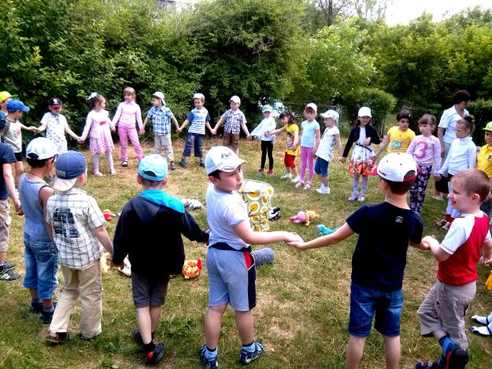
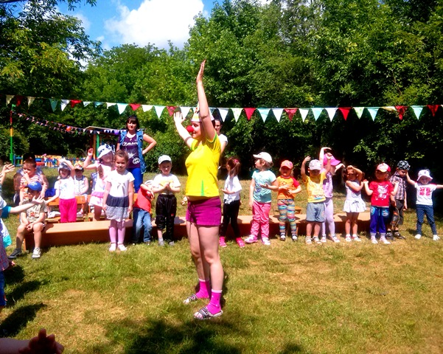
Дети играли в «Платочки и погремушки», «Кто быстрее», «1,2, 3- мяч лови», «Самый ловкий». Так незаметно ребята с Фунтиком пришли к доброму дядюшке Фокусу- Покусу. Он поблагодарил за помощь и угостил вкусными конфетами. Ребята оправились обратно в детский сад, где их ждали игры с воздушными шарами, мыльными пузырями и рисунки на асфальте.
